**附件2：**

**《综合素质课》选课流程、学习方式及考试要求**

**一、选课时间**

**2020年9月27日-2020年10月10日**

**二、选课流程**

**1.《综合素质课》选课只能在电脑上操作。**

2.具体操作流程

(1)登录网址gshhu.benke.chaoxing.com，进入河海大学研究生院网络教学平台；

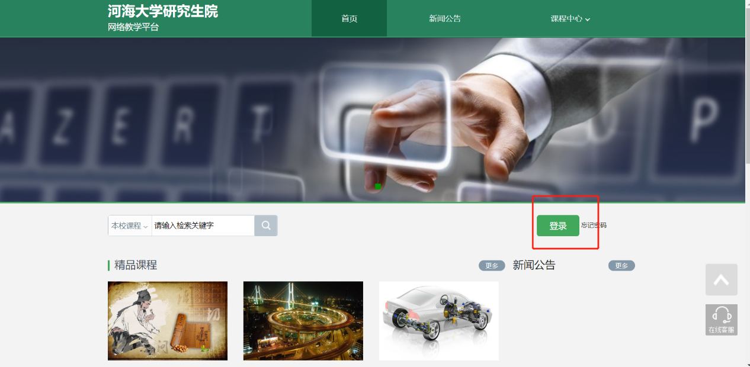

(2)点击右上角“登录”，首次登录用户名为学号，初始密码为123456或s654321s，登陆之后绑定邮箱和手机号，修改密码。

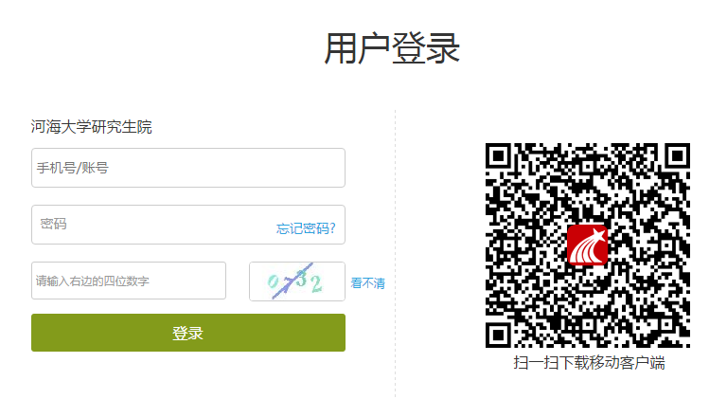

(3)登录个人空间之后，在“课堂”里按学校要求选择课程。**课程分为两个类别，每个类别选一门课程，即最终学习两门课程。**

A.进入平台后点击+号，选择课程

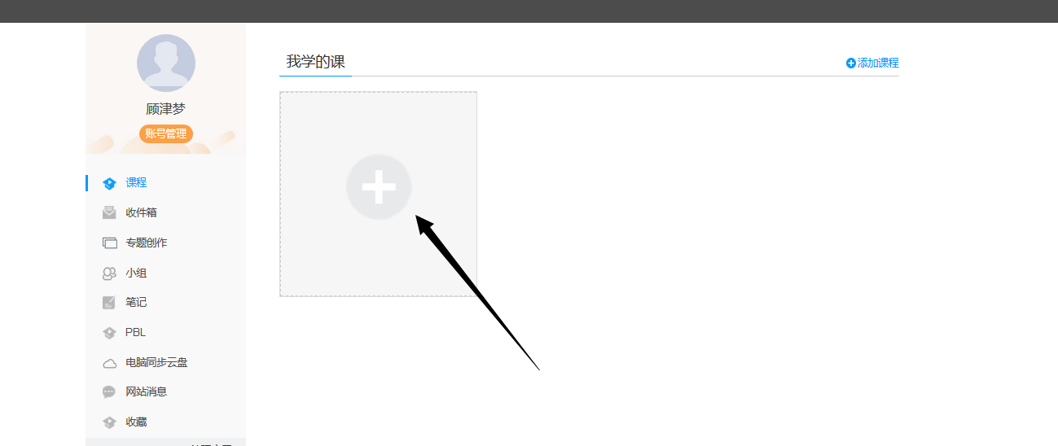

B.进入选课页面，分为德育、美育两个类别的。先点击“德育”，从显示的4门课程中选择1门；再点击“美育”，从显示的4门课程中选择1门，点击报名。

**再次提醒：每个类别仅需选一门课！！！。**

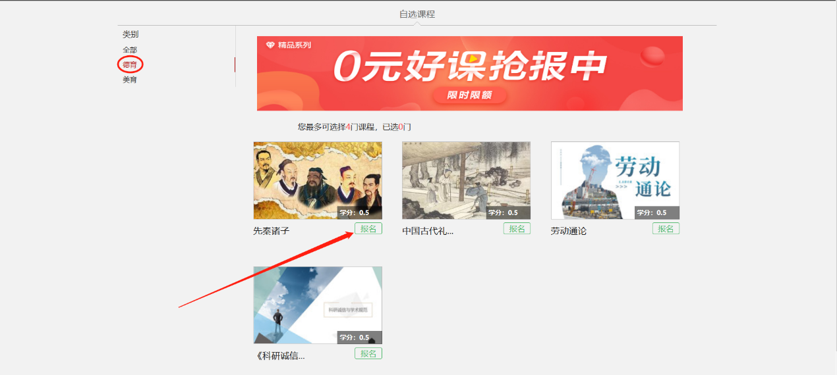

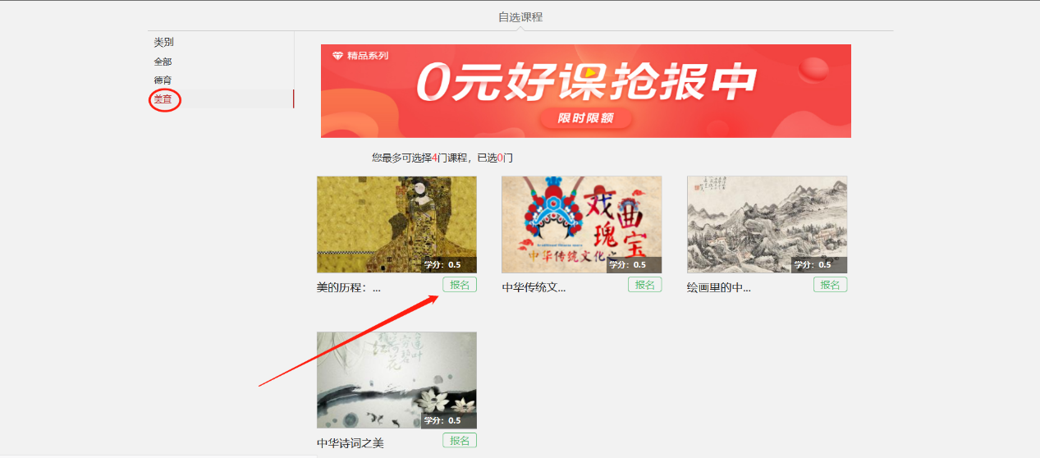

C.确定无误，点击确定。

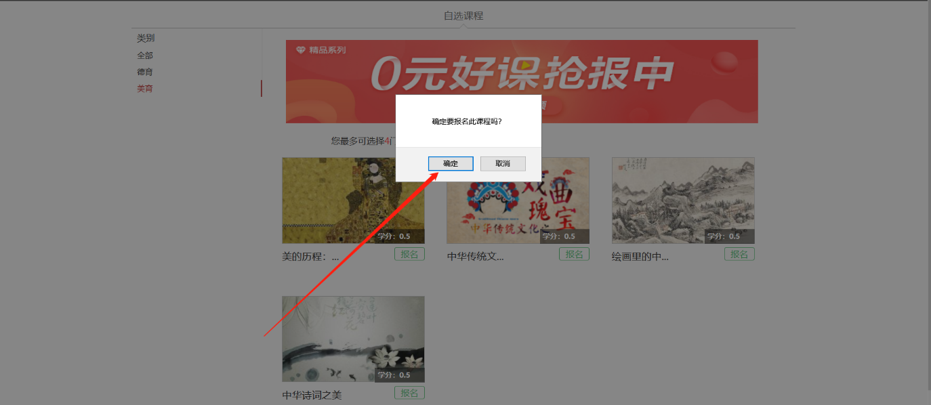

D. 显示报名成功，点击确认即可。

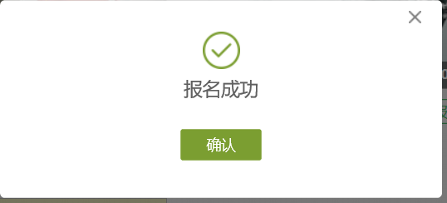

E. 选课成功后即可在自己的课程页面看到所选的两门课程。

**三、学习方式**

1.《综合素质课》学习与考试时间为**2020年10月12日-2020年12月11日。**

2.学习方式分为电脑模式和手机模式。

3.具体操作流程

（1）电脑模式

A. 登录网址gshhu.benke.chaoxing.com，进入河海大学研究生院网络教学平台；

B. 点击右上角“登录”，输入账号和密码；

C. 登录个人空间之后，在“课堂”里按要求学习已选课程。

（2）手机模式

A.下载超星手机客户端，可在手机应用商店搜索“超星学习通”

下载安装，也可通过微信等扫描下方二维码，在右上角选择“在浏览器中打开”下载安装。（iphone 手机首次运行 APP 时弹出,"未受信任的企业级开发者",请在手机"设置"中选择"信任"开发者）。



B.下载安装超星学习通 APP 之后，登录选择“其他”，继而选择机构账号（机构码：河海大学研究生院）登录，输入机构码、学号、密码。（初始密码同电脑端，如修改密码，则为修改后的密码）。

C.登录之后在首页下方点击“我的”，点击课程，即可按要求学习已选课程。

**四、学习与考试要求**

1.综合素质课分德育、美育两个课程模块，**每个模块选择1门课程学习**，即每位学生最终学习2门课程；

2.每个课程视频必须**完整观看**，不允许用相关违规软件操作（后台会进行实时监控）；

3.视频完整观看结束后，才有资格参加课程考试。

4.考试成绩≥60分，为“通过”；考试成绩＜60分，为“不通过”。

**两门课程均为“通过”，才为综合素质课“通过”**。

**五、课程注意事项**

1.登陆账号为学号，初次登录密码为“123456” 或“s654321s”，登录后请及时修改，防止他人纂改学习情况。

2.研究生首次登录后请留下邮箱和手机号码，有关课程学习进度和考试的信息，助教老师将通过短信通知。

3.学习中遇到任何问题，可通过以下几种方式联系助教老师：

（1）在线客服：直接点击首页右上方的“客服”即可与助教老师在线交流；

（2）客服QQ群：616200173（有疑问者即可进入QQ群，解决问题后可自行退群）；

（3）客服电话：马老师19850078707

（4）帮助中心：直接点击首页右上方的“帮助”。